**Портфолио**

**Задача практической работы:** создать электронное портфолио с помощью сайта конструктора и разработать графическое электронное резюме в виде карточки.

**Требования:** портфолио и резюме должно выглядеть современно и модно, попробуйте взять определенный стиль и работать с ним. Ваше портфолио обязано передавать ваш внутренний мир, фантазию и любимые вещи, не стесняясь написать несколько предложений о себе, с помощью портфолио вы должны заинтересовать человека, который его увидит.

**Оформление портфолио:**

Строгих правил оформления портфолио и резюме нет. Проекты должны быть удобными и просматриваемыми. Шрифт читабельный, выберите определенную цветовую гамму и работайте с ней.

**\*Все примеры приложены ниже.**

**Портфолио** — это подборка работ или проектов, которая демонстрирует навыки, достижения и опыт человека в определённой области.

Портфолио помогает профессионалам выделиться на фоне конкурентов и более эффективно представить свои достижения потенциальным работодателям или клиентам.

**Виды портфолио**:

Профессиональное - включает в себя документацию, отражающую квалификацию и профессиональные достижения человека. Обычно в такое портфолио входят резюме, рекомендации, примеры выполненных работ, сертификаты и дипломы.

**Творческое - предназначено для демонстрации художественных способностей и креативных проектов. В таком портфолио обычно содержатся эскизы, рисунки, фотографии, законченные проекты и концепции.**

**\*Ваша задача разработать именно творческий вид портфолио.**

Академическое - представляет собой сборник работ, подготовленных в рамках образовательной программы. Может включать научные статьи, рефераты, отчёты по исследовательским проектам, дипломные работы и оценки.

Персональное - используется для самоанализа и личного роста. Может включать в себя дневники, личные заметки, планы, цели и результаты их достижения.

Цифровое - представляет собой электронную версию, доступную онлайн. Может быть в виде создания сайтов, блогов, профилей на профессиональных платформах.

Педагогическое - служит инструментом саморефлексии для учителей и преподавателей. Содержит планы уроков, методические разработки, примеры ученических работ и отзывы коллег и учеников.

Финансовое - представляет собой сборник документов, демонстрирующих финансовую стабильность и инвестиционные достижения человека. Может включать отчёты о доходах, инвестиционной прибыли, долговых обязательствах и имущественных активах.

**Виды электронного портфолио**

Портфолио достижений - в данном случае наибольший акцент нужно сделать на документы, подтверждающие успехи вашей деятельности.

Презентационное портфолио - необходим при поступлении на новое место работы, особенно в тех случаях, когда заработная плата назначается по итогам собеседования.

Тематическое портфолио - в этом варианте акценты расставляются на тематически обособленные творческие работы в разных сферах деятельности.

Комплексное портфолио - объединивший в себе вышеперечисленные виды портфолио и пригодный для презентации портфолио учителя школы.

**Отличия портфолио и резюме:**

Резюме можно сравнить с анкетой, в нём указывают желаемую должность, образование, перечисляют места работы, навыки и достижения. Его цель — заинтересовать рекрутера, чтобы он посмотрел остальные документы или пригласил на собеседование.

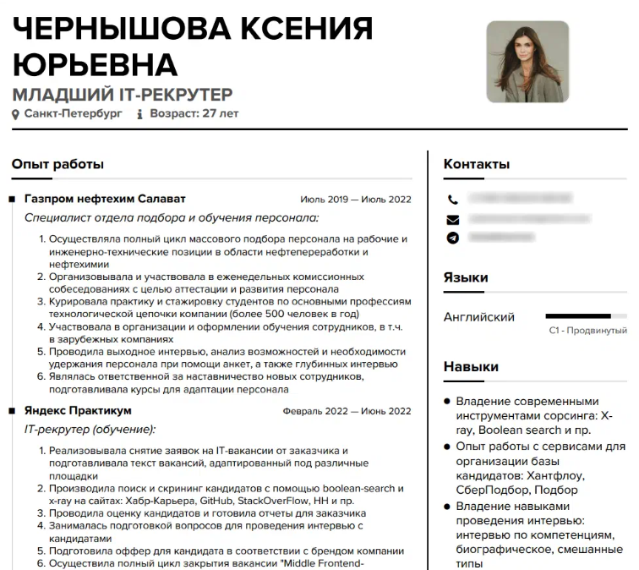

Портфолио подтверждает примерами навыки из резюме. Например, интернет-маркетолог в резюме указывает период работы в компании и обязанности. А в портфолио — проекты, которые отражают его успехи за это время: рекламные кампании, воронки с высокой конверсией и т.д.

**Возможные разделы документа:**

Обложка: цель первой страницы — привлечь внимание и дать полезные сведения. Специалист пишет имя, фамилию и направление работы.

Информация о себе: указывают образование, опыт и навыки. В рассказе полезно ответить на потенциальные вопросы работодателя. Например, написать, в каком часовом поясе работает специалист или какие берёт задачи.

Фотография: нужно выбрать снимок хорошего качества, где человек выглядит приветливо и естественно.

Примеры работ: к каждому примеру добавляют описание. Для работодателя оно важнее, чем ссылка на сайт проекта или иллюстрация.

Прописывают:  
— задачу;  
— сроки;  
— применённые технологии;  
— трудности;  
— результат.

Отзывы: хорошо, если к проекту есть отзыв клиента, но не короткое «спасибо, всё понравилось», а описание проблемы и результата. Чтобы получить такой отзыв, можно попросить заказчика ответить на несколько вопросов:

— Почему вы выбрали меня в качестве исполнителя?  
— Какой результат вы получили?  
— Что понравилось в моей работе, а что можно улучшить?  
**(Чтобы получить грамотные «отзывы» попросите своего одногруппника ответить на вышеперечисленные вопросы)**

Призыв к действию: можно предложить связаться со специалистом, записаться на бесплатную консультацию, получить скидку на первый заказ.

Контакты: чем больше вариантов для связи в портфолио, тем лучше. Обычно указывают номер телефона, мессенджеры, ссылки на соцсети, почту.

Пример портфолио:

**Резюме**

Резюме — документ, содержащий информацию о навыках, опыте работы, образовании и другую относящуюся к делу информацию, обычно требуемую для рассмотрения кандидатуры человека для найма на работу.

Цель резюме — привлечь внимание рекрутера к своей кандидатуре и «заставить» его пригласить на собеседование, выделить себя среди других кандидатов на должность.

**Портфолио создается с помощью сайта конструктора - https://tilda.cc/ru/  
*Создание резюме может быть выполнено в любой удобной для вас программе.**

**Примеры портфолио на тильде:** [**https://tilda.cc/tpls/page/?q=portfolioru**](https://tilda.cc/tpls/page/?q=portfolioru)

**Примеры резюме:**

**\***Резюме так же должно быть ярким, но в то же время неперегруженным и понятным. Используйте коллажи, графики, таблицы, фотографии, мелкие детальки для декорирования. Смело используйте текстуры и найдите подходящий шрифт.

Библиотека шрифтов: https://fonts.google.com/

